**Краевая научно-практическая конференция**

**«Шаг в науку» группа «Юниор»**

**Исследовательский проект**

**«Среднее арифметическое в моей жизни»**

Россия, Забайкальский край, Хилокский район, с. Линево-Озеро

Автор:

Михайлова Анастасия Сергеевна, 6 класс

Научный руководитель:

Белоплотова Наталья Викторовна,

Учитель математики,

МБОУ СОШ№20 с. Линево-Озеро

2024

**Аннотация**

В современном мире увеличилась потребность людей контролировать все: свое питание, свои доходы, расходы, свое время, вес и.т.д. Каждый человек анализирует свой сегодняшний быт, каждый момент жизни просчитывается и анализируется. Современный человек обрабатывает с помощь математического аппарата все сферы своей жизни, делает выводы и старается улучшить качество своей жизни.

В своей работе «Среднее арифметическое в моей жизни», я рассмотрела понятие: «Среднее арифметическое» и показала как часто оно встречается в моей жизни. В своей работе я рассмотрела различные виды средних в решении практических задач, чтобы понять, как часто мне приходиться обращаться к этим величинам.

В данной работе я дала математическое определение «Среднему арифметическому», формулу для расчета среднего. Просмотрела, где среднее арифметическое встречается в моей учебной, творческой деятельности и в быту. Данное исследование помогло мне получить определенные выводы, благодаря которым я могу улучшить качество моей жизни.

**Введение.**

Математическое понятие «Среднее арифметическое» охватывает все сферы человеческой жизни. Очень часто мы можем услышать такие понятия: средняя скорость, средний балл аттестата, средний заработок, средняя урожайность, средняя производительность и многое другое. Возникает вопрос: зачем современному человеку необходимо знать элементы статистической обработки данных и как получив выводы – улучшить качество своей жизни.

**Цель**: изучить, где среднее арифметическое встречается в моей жизни и доказать необходимость данного понятия.

**Задачи:**

* изучить понятие среднего арифметического и получить формулу расчета
* исследовать применение средних величин в моей жизни
* получить выводы

**Объект исследования:** средние величины

**Предмет исследования:** мои основные виды деятельности (учебная, творческая, быт)

**Гипотеза:** знание средних величин существенно помогает организовать учебную, творческую и бытовую жизнь человека.

**Актуальность темы:** Данное исследование является актуальным, так как многие люди в своей жизни часто используют вычисление среднего арифметического значения, не задумываясь об этом, а знание средних величин, которые встречаются в повседневной жизни человека необходимы ему для организации своей жизни.

**Методы и приемы:**

* подбор литературы
* проведение эксперимента, опыта
* статистическая обработка
* анализ полученной информации

**Выводы**

1. Среднее арифметическое возникло из практических нужд человека.
2. Задачи на нахождение среднего арифметического актуальны и сейчас. Они применяются в практической деятельности человека, в науке.
3. Знание среднего арифметического нужно знать не только для развития своего кругозора, но и потому что его можно применять для успешной организации своей учебной, творческой и бытовой жизни.

**Научная статья**

**1. Понятие среднего арифметического и его история**

Часто мы в жизни слышим фразы со словом «средний», например: средний возраст, средний рост, средняя температура, средняя скорость и т.д. Что надо понимать под этими выражениями? Рассмотрим лексическое значение слов «среднее арифметическое». **Среднее –** находящееся посередине. **Арифметическое – от слова** *aritmos* **–** число. Значит, среднее арифметическое означает среднее число. В математике дается определение понятия среднее арифметическое и правила его вычисления.   
Среднее арифметическое является наиболее общим и самым распространённым понятием средней величины. Термин "среднее арифметическое" используют в математике и статистике.

**Средним арифметическим нескольких чисел называется число, равное отношению суммы этих чисел к их количеству**.  
 Другими словами, среднее арифметическое - это дробь, в числителе которой сумма чисел, а в знаменателе - их количество.

**Среднее арифметическое = (Сумма чисел) : (количество слагаемых)** 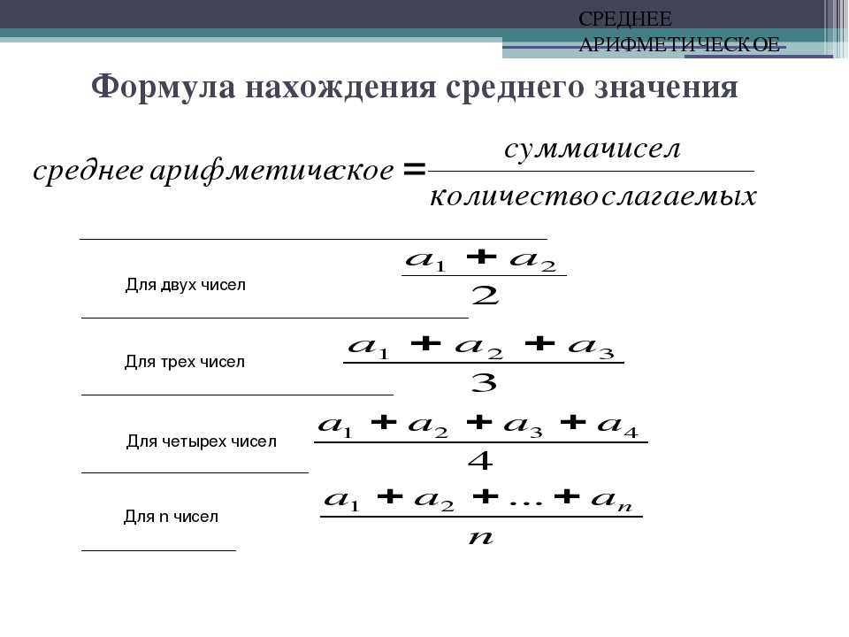

Вычисление среднего арифметического имеет большое применение во всех сферах жизнедеятельности человека. Среднее арифметическое является важной характеристикой ряда чисел. Средняя величина - это один из распространенных приёмов обобщений.

Когда возникли понятия средних величин в математике, точно не известно. Но предполагают, что уже вавилоняне более трех тысяч лет назад использовали их при вычислении квадратных корней. Также средние величины были известны и античным математикам. В одном из математических тестов, которые приписывают древнегреческому математику Архиту (ок. 428 -  365гг. до н.э.).

Важность средних величин для статистической практики и науки отмечалась в работах многих ученых. Так, английский экономист В. Петти (1623-1667) еще в 17 веке предлагал использовать в качестве меры стоимости затраты на среднее пропитание одного взрослого работника.

Весьма широко применял средние величины английский учёный Г. Кинг (1648-1712) при анализе данных о населении Англии (средний доход на одну семью, среднедушевой доход и т. д.).

Следствием учения бельгийца А. Кетле (1796-1874) об общих и индивидуальных причинах явилось выделение средних величин в качестве основного приема статистического анализа.

Известный русский статистик Ю. Э. Янсон (1835-1893) писал, что средняя величина есть отражение законов социальной жизни, то есть движение - это развитие.

**2.Применение среднего арифметического**

Среднее арифметическое, найденное из массовых измерений, называют статистическими средними. Статистическое среднее имеет большое практическое значение. Где же используется понятие «среднее арифметическое»?

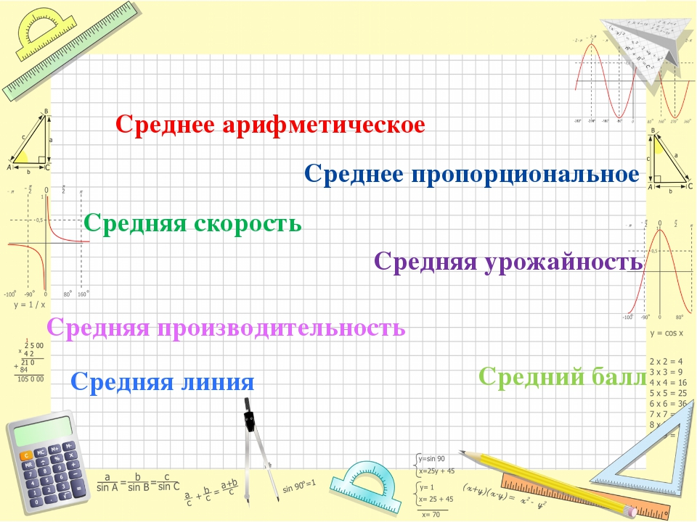

- среднее количество осадков, средняя величина атмосферного давления;

- средняя температура, влажность воздуха, скорость ветра и т.д.;

- средняя заработная плата, пенсия;

- средняя оценка в фигурном катании, в различных конкурсах;

- среднее значение занятого и безработного населения;

- средний курс валюты;

- среднее количество заболевших за определенный период;

- средний возраст;

Например, в конце четверти надо найти среднюю оценку учащегося по математике, если за истекший период он получил: 3,4,4,5,3,2,4,3.  
Решение: (3+4+4+5+3+2+4+3)/8=3,5

**Практическая часть**

**1.Измерения и результаты исследования**

Были проведены измерения **времени движения из дома в школу**

|  |  |
| --- | --- |
| **Число** | **Время** |
| 25 января | 13 мин 05 сек |
| 25 января | 11 мин 23 сек |
| 26 января | 12 мин 36 сек |
| 31 января | 10 мин 54 сек |
| 1 февраля | 12мин 13 сек |
| 2 февраля | 13 мин 42 сек |
| 5 февраля | 13 мин 26 сек |
| 6 февраля | 15 мин 26 сек |
| **Среднее арифметическое** | 12 мин 51 сек |

(13мин 05 сек+11мин 23 сек+12мин 36 сек+10мин 54сек+12мин 13 сек+13 мин 42сек+13мин 26 сек+15мин 26 сек):8= 102мин 45сек:8=6165 сек:8=771 сек=12 мин 51 сек

**Время подготовки к урокам**

|  |  |  |  |  |  |
| --- | --- | --- | --- | --- | --- |
| **Число** | **Русский язык** | **Математика** | **Литература** | **Английский язык** | **Общее время** |
| 24января | 15 мин | 14 мин | 25 мин | 21 мин | 1ч 14 мин |
| 25 января | 23 мин | 17 мин | 14 мин |  | 1ч 45 мин |
| 26 января | 34 мин | 19 мин |  | 24 мин | 2 ч 03 мин |
| 31 января | 11 мин | 16 мин | 32 мин | 20 мин | 2ч 05 мин |
| 1 февраля | 16 мин | 15 мин | 16 мин |  | 1ч 25 мин |
| 2 февраля | 12 мин | 13 мин | 17 мин | 31 мин | 1ч 15 мин |
| 5 февраля | 24 мин | 18 мин |  | 27 мин | 1час 32мин |
| 6 февраля | 15 мин | 14 мин |  |  | 2ч 12 мин |
| **Среднее арифметическое** | 19 мин | 16 мин | 21 мин | 25 мин | 1ч 41 мин |

Русский язык: (15+23+34+11+16+12+24+15):8=150:8=19 мин

Математика: (14+17+19+16+15+13+18+14):8=126:8=16 мин

Литература: (25+14+32+16+17):5=104:5=21 мин

Английский язык: (21+24+20+31+27):5=25 мин

Общее время:

(1ч 14 мин+1ч 45 мин+2 ч 03 мин+2ч 5 мин+1ч 25 мин+1ч 15 мин+1час 32 мин+2ч 12 мин):8=(74мин+105мин+123мин+125мин+85мин+75мин+92мин+132мин):8=811:8=101 мин=1ч 41сек

**Стоимость бисера**

|  |  |
| --- | --- |
| **Месяц** | **Стоимость** |
| Декабрь | 1634 руб |
| Ноябрь | 1684 руб |
| Октябрь | 551 руб |
| Сентябрь | 704 руб |
| Август | 0 руб |
| Июль | 90 руб |
| Июнь | 0 руб |
| Май | 0 руб |
| Апрель | 0 руб |
| Март | 373 руб |
| Февраль | 637 руб |
| Январь | 1088 руб |
| **Среднее арифметическое** | 563 руб |

(1634+1684+551+704+0+90+0+0+0+373+637+1088):12=6761:12=563руб

**Количество времени на плетение из бисера**

|  |  |
| --- | --- |
| **Дата** | **Время** |
| 29 января | 1 ч 26 мин |
| 30 января | 1ч 23 мин |
| 31 января | 0 мин |
| 1 февраля | 45 мин |
| 2 февраля | 31 мин |
| 3 февраля | 13 мин |
| 4 февраля | 30 мин |
| 5 февраля | 2 ч |
| Среднее арифметическое | 51 мин |

(86+83+0+45+31+13+30+120):8=408;8=51 мин

**Стоимость обеда в школе**

|  |  |
| --- | --- |
| **День** | **Стоимость** |
| 17 января | 105 руб |
| 18 января | 120 руб |
| 19 января | 155 руб |
| 22 января | 120 руб |
| 23 января | 135 руб |
| 24 января | 150 руб |
| 25 января | 65 руб |
| 25 января | 115 руб |
| 26 января | 90 руб |
| 31 января | 145 руб |
| 1 февраля | 140 руб |
| **Среднее арифметическое** | 135 руб |

(105+120+155+120+135+150+65+115+90+145+140):11=1340:11=135 руб

**Количество яиц**

|  |  |
| --- | --- |
| День | Количество яиц |
| 29 января | 9 |
| 30 января | 5 |
| 31 января | 7 |
| 1 февраля | 8 |
| 2 февраля | 8 |
| 3 февраля | 6 |
| 4 февраля | 5 |
| Среднее арифметическое | 7 |

(9+5+7+8+8+6+5+7):8=7

**Средний рост обучающихся в классе**

|  |  |
| --- | --- |
| **ФИ** | **Рост** |
| Быкова Виктория | 154 см |
| Гриценко Яна | 162 см |
| Загибалов Вячеслав | 153 см |
| Игнатьев Глеб | 167 см |
| Ковалёва Анастасия | 149 см |
| Маслов Даниил | 163 см |
| Михайлов Андрей | 160 см |
| Михайлова Анастасия | 157 см |
| Портнягина Варвара | 151 см |
| Притворова Светлана | 148 см |
| Суворов Антон | 140 см |
| Халецкая Регина | 158 см |
| Шелопугина Светлана | 153 см |
| Шишмарёв Атртём | 168 см |
| Среднее арифметическое | 156 см |

(154+162+153+167+149+163+160+157+151+148+140+158+153+168):14=2183:14=156см

**Средний балл по предметам**

|  |  |  |
| --- | --- | --- |
| Предмет | Отметки | Среднее арифметическое |
| Литература | 55555 | (5+5+5+5+5):5=5 |
| Математика | 555555 | (5+5+5+5+5+5):6=5 |
| История | 4355555 | (4+3+5+5+5+5+5):7=4,57 |
| Русский язык | 555545454555 | (5+5+5+5+4+5+4+5+4+5+5+5):12=4,75 |
| Английский язык | 555555 | (555555):6=5 |
| Обществознание | 5555 | (5+5+5+5):4=5 |
| Музыка | 554 | (5+5+4):3=4,67 |

Подсчет средних величин помогают мне спланировать рационально время для того чтобы выполнить уроки и посвятить свое оставшееся время для своего любимого дела и конечно помочь родителям, также подсчет денег, которые я трачу на приобретение бисера, позволяет мне увидеть стоимость моих поделок и рассчитать какое количество денег мне нужно на каждую поделку, а также какое время в среднем я затрачу для изготовления, если я увижу, что среднее количество яиц, которые дают нам куры уменьшится, то конечно я просигнализирую об этом родителям, а они в свою очередь примут меры, например усилят и витаминизируют питание животным. И конечно, самое главное я люблю учиться, и я всегда смогу проанализировать свои отметки по учебному предмету, и если надо поработать по данному предмету, чтобы в конце четверти, года порадовать себя, свою маму и папу своими учебными достижениями.

**Заключение**

Исследуя средние величины, я поняла, что они играют не последнюю роль в жизни современного человека. Я выполнила все заявленные задачи:

- раскрыла математический смысл среднего арифметического;

- представила формулу, по которой вычисляется среднее арифметическое;

- рассмотрела область их применения в своей жизни.

Выдвинутая гипотеза полностью подтвердилась. Действительно, знание средних величин позволяют мне анализировать с помощью математического аппарата свою жизнь, делать выводы, ориентироваться в современном быстроменяющемся мире.

**Литература**

1. С. М. Никольский , М. К. Потапов, Н.Н. Решетников, А.Н. Шевкин Математика. 6 класс: учеб. для общеобразоват. организаций. М.: Просвешение, 2020
2. https://урок.рф/library_kids/srednee_arifmeticheskoe_i_nash_klass_065917.html

**План исследования**

Для своего исследования я выбрала тему: «Среднее арифметическое в моей жизни», и исходя из темы были поставлены цели, а на основе целей были определены задачи.

Мною были обозначены объект и предмет исследования. Выдвинула гипотезу и обосновала актуальность выбранной темы.

При работе над проектом была проанализирована и подобрана литература, данные источники были использованы для написания научной статьи, в ходе исследования я проводила эксперименты и опыты для получения средних величин, которые встречаются в моей жизни, после проведения экспериментов я занималась статистической обработкой данных, оформлением данных и анализом полученной информации

После обработки информации я сделала выводы и представила своё исследование в презентации.